Studentka Matusevych Kh.B., asyst., Ph.D., Bednarska I.S.,
doradca naukowy: Ph.D., starszy wykładowca Sheleshey T.V.
Narodowy Uniwersytet Techniczny Ukrainy
"Kijowski Instytut Politechniczny im. Igora Sikorskiego", Kijów

Ocena efektywności oczyszczalni azotu

Jednym z najbardziej palących problemów środowiskowych współczesnej energetyki cieplnej jest emisja tlenków azotu (NOₓ) powstających podczas spalania paliw organicznych, w szczególności oleju opałowego, gazu ziemnego i węgla. Związki te – przede wszystkim tlenek azotu (NO) i dwutlenek azotu (NO₂) – stanowią poważne zagrożenie dla środowiska i zdrowia ludzi. które mają skutki środowiskowe na dużą skalę.
W szczególności NOₓ powoduje powstawanie smogu fotochemicznego, który jest szczególnie niebezpieczny w dużych aglomeracjach miejskich. Smog ten powstaje w wyniku reakcji tlenków azotu z lotnymi związkami organicznymi przy udziale promieniowania słonecznego.
Ponadto tlenki azotu są jedną z głównych przyczyn kwaśnych deszczy. Po dostaniu się do atmosfery reagują z parą wodną, tworząc kwas azotowy. [1].
Ponadto emisja NOₓ negatywnie wpływa na roślinność i gleby, zmieniając skład chemiczny i zaburzając równowagę związków azotu. Może to prowadzić do nadmiernego wzbogacenia w azot (eutrofizacji), zmniejszenia różnorodności biologicznej i zahamowania wzrostu niektórych gatunków roślin.
Równie ważne jest toksyczne działanie NOₓ na ludzi. Długotrwałe wdychanie tych gazów może powodować przewlekłe choroby układu oddechowego, w tym astmę, zapalenie oskrzeli, a także pogorszenie stanu zdrowia układu krążenia. Szczególnie narażone na takie skutki są dzieci i osoby starsze. [2].
Głównymi źródłami emisji NOₓ w energetyce cieplnej są bloki energetyczne TPP, kotłownie, turbiny gazowe i inne urządzenia zasilane paliwami kopalnymi. Szczególnie wysokie stężenia powstają, gdy olej opałowy i węgiel są spalane w wysokich temperaturach. [3].
Biorąc pod uwagę zobowiązania Ukrainy wobec Europejskiej Wspólnoty Energetycznej do redukcji emisji przemysłowych, osiągnięcie akceptowalnego dla środowiska poziomu emisji NOₓ staje się nie tylko kwestią modernizacji technicznej, ale także koniecznością legislacyjną [2]. Wprowadzenie wydajnych instalacji oczyszczania azotu do spalania oleju opałowego o wysokiej zawartości siarki jest szczególnie istotne, ponieważ jednoczesna emisja tlenków siarki i azotu stwarza podwójne obciążenie środowiska [4].
W niniejszej pracy obliczono specyficzny wskaźnik emisji tlenków azotu (k_{NOx)z} uwzględnieniem efektywności różnych technologii oczyszczania spalin. Za paliwo uznano olej opałowy o wysokiej zawartości siarki klasy 100, który ma duży potencjał do powstawania zanieczyszczeń podczas procesu spalania. Wskaźnik emisji został dostosowany zgodnie ze wzorem (1), który uwzględnia efektywność zarówno środków pierwotnych (reżimowych i technologicznych), jak i wtórnych (oczyszczanie azotu).
Każda z technologii charakteryzuje się stopniem efektywności i współczynnikiem pracy, które zostały zaczerpnięte z Tabeli. D11, dodatek źródłowy [5].
Wyniki obliczeń podsumowano na wykresie przedstawionym na rys. 1. 1.

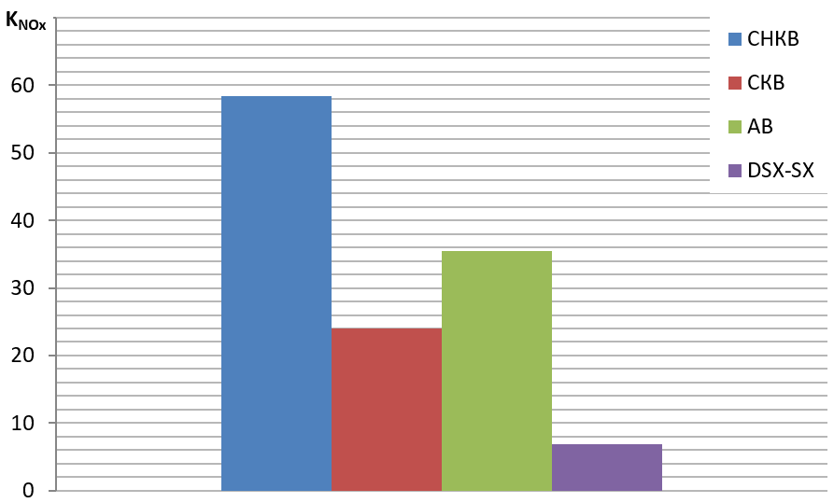
Rysunek 1 – Porównanie wskaźników emisji tlenków azotu dla różnych rodzajów technologii oczyszczania azotu

Analiza wykresu wskazuje na istotną różnicę w zdolności tych układów do redukcji emisji. Najwyższą wartość kNOx obserwuje się przy zastosowaniu selektywnej redukcji niekatalitycznej (SNC) – około 60 g/GJ, co świadczy o najniższej skuteczności oczyszczania spośród badanych technologii.
Z kolei najniższą wartość wskaźnika emisji wykazała technologia DESONOX – SNOX, dla której kNOx wynosi mniej niż 10 g/GJ. Potwierdza to jej wysoką skuteczność w ograniczaniu zanieczyszczenia spalin tlenkami azotu.
Wnioski. Uzyskane wyniki wskazują, że wdrożenie nowoczesnych technologii katalitycznych, w szczególności DESONOX – SNOX, zapewnia najniższy poziom resztkowej emisji NOₓ, co ma kluczowe znaczenie dla spalania oleju opałowego o wysokiej zawartości siarki. Wartość kNOx jest pouczającym kryterium wyboru optymalnego rodzaju oczyszczalni azotu, uwzględniającego zarówno czynniki środowiskowe, jak i ekonomiczne.

Odwołania:
- Nechaeva T.P. Czynniki ekologicznego wpływu obiektów elektroenergetycznych na środowisko / T.P. Nechaeva, S.V. Shulzhenko, D.P. Sas, M.V. Parasyuk // Problemy energetyki ogólnej. Seria "Środowiskowe aspekty energetyki i ochrony środowiska". – 2008. – Nr 18. – str. 54–60.
- Redukcja emisji w energetyce cieplnej Ukrainy poprzez spełnienie wymagań Europejskiej Wspólnoty Energetycznej: Zielona Księga / I. Gazizullin, L. Lozovyi, O. Ivakhno, V. Williams, I. Petrenko, R. Zaika; Lit. Redagować. N. Tsisyk. – Kijów: Wydawnictwo Optima, 2011. – 43 p. (po rosyjsku).
- Verbitska I.Y. Perspektywy eksploatacji TPP w warunkach współczesnych wymagań środowiskowych. Forum Węglowe. – Dniepr, 12 kwietnia 2018 r. – godz. 17
- 34.02.305-2002. Emisje zanieczyszczeń do atmosfery z elektrowni. Metoda oznaczania. [Obowiązuje od 2002-07-01]. Kijów, 2002.
- Szczegółowe wskaźniki emisji zanieczyszczeń do atmosfery z głównych gałęzi przemysłu i rolnictwa. Kijów: Ministerstwo Zasobów Środowiska Ukrainy, 2001.

